**פרויקט ניתוח מערכות מידע**

**"אצל עוזי- אריאל חשמל ומחשבים"**

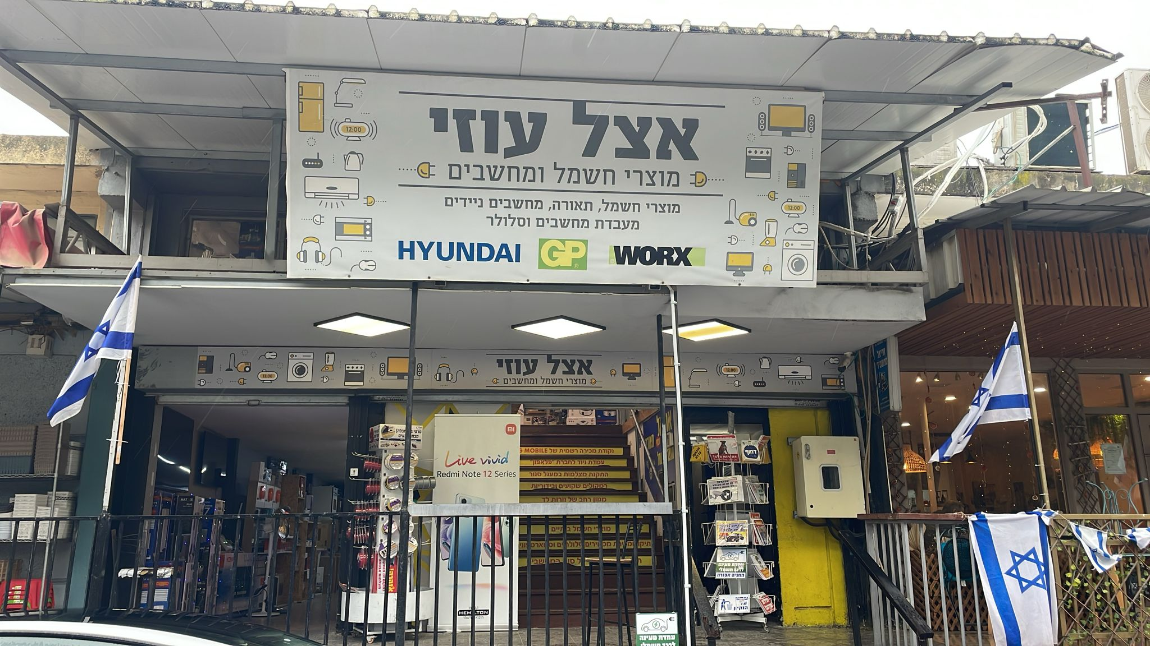

**מספר קבוצה:** 22

**שם הארגון:** "אצל עוזי- אריאל חשמל ומחשבים"

**מגישים:**  תום בכר- 208489831  
 יאיר חיים חוברה- 318407467  
 עומר חיים בן-אבו 316370519

**תוכן עניינים:**

**חלק א**

**ייזום וחקר המצב הקיים ...................................................................... 3-7**

תיאור הארגון ................................................................................................ 3  
  
תיאור העולם העסקי ....................................................................................... 3  
  
תיאור המערכות הטכנולוגיות הקיימות בארגון ..................................................... 3-4  
  
תיאור התהליכים העסקיים .............................................................................. 4  
  
תיאור המערכת אותה מפתחים ....................................................................... 4-5  
  
תיאור תהליכי עבודה קיימים ......................................................................... 6-7  
  
**איסוף דרישות .................................................................................** **8-15**

ראיונות .................................................................................................. 8-10

תצפיות ................................................................................................... 10-11

נספחים .................................................................................................... 12

אפיון דרישות משתמש ................................................................................ 13-15

**חלק ב**

**הגדרת תרחישי שימוש במערכת ........................................................... 16**

**Use Case diagrams....................................................................... 17-19**

**תיאור 3 UC-ים................................................................................. 20-22**

**תרשים מחלקות-Class Diagrams...................................................... 23**

**Sequence Diagram- תהליך תיקון מחשב במעבדה............................. 24**

**מסכי מערכת.................................................................................... 25-29**

**חלק א**

**ייזום וחקר המצב הקיים**

1. **תיאור הארגון-**

"אצל עוזי" הינו עסק הממוקם באריאל, באזור התעשייה, רח' העמל 4. העסק הוקם בשנת 1998, כחנות למכירת מוצרי חשמל ואביזרים משלימים (בטריות, מטענים, כבלי מתח וכו'...) ובמשך השנים הוקמה בו מעבדה לתיקון מחשבים ניידים שנמכרו בחנות. בנוסף בחמש השנים האחרונות הוכנס לעסק פן נוסף- מסירת דואר רשום לכלל תושבי אריאל. לעסק יש מחסן נפרד הנמצא בקרבת החנות אליו מגיעים כלל ההזמנות אשר לא נמצאות בתצוגת החנות. בעסק קיימים 4 בעלי תפקידים. בעל העסק, **עוזי**, אשר אחראי לכלל הניהול השוטף של החנות, בנוסף לניהול המלאי והרכש, **אורין**, אחייניתו של עוזי, אחראית קופה ומכירות בחנות ומנהלת תחום מסירת חבילות הדואר הרשום , **ג'וני**, טכנאי החנות האחראי על מעבדת התיקונים של המחשבים הניידים, **רחל**, מנהלת החשבונות והכספים בעסק.  
  
הבעיות העסקיות בחנות של עוזי נובעות מחוסר סדר וארגון, וחוסר שליטה על ההנהלות היום-יומית. בעיות אלו מביאות לפערים כלכליים בתוך העסק ולצורך חיוני באמצעים שיעזרו לייצר שליטה לבעל העסק. אנו נסייע לפתור בעיות אלו באמצעות הקמת מערכת מידע ממוחשבת אשר תעזור לבעל העסק ליצור שליטה ובקרה, על ידי תיעוד, מעקב ויכולת תכנון וחישוב מקדימים.

1. **תיאור העולם העסקי-**

ארגון זה הינו ארגון למטרות רווח בעולם מכירת מוצרי החשמל ותיקונם.  
המתחרה העיקרי של העסק אשר "נוגס" בשוק הלקוחות הינו "מחסני חשמל". בנוסף, ישנם עוד שני בתי עסק קטנים הנמצאים בעיר ("סיטי-שופ" ו"מאור השומרון").   
"אצל עוזי" הינו העסק הוותיק ביותר למכירת מוצרי חשמל מבין כל המתחרים.

1. **תיאור המערכות הטכנולוגיות הקיימות בארגון-**

* תיעוד וניהול מלאי: תיעוד על בסיס מחברת הזמנות, מכיל שם פריט, מק"ט, כמות במלאי ושם ספק הפריט. בעל העסק הינו מי שמתעסק ורושם את הנתונים במחברת זו.
* תיקון מחשב נייד: מתבצע על בסיס טופס תיקון ידני, בו נרשם שם הלקוח, מספר טלפון, תיאור הבעיה של המחשב ותאריך מסירה לתיקון. תהליך זה מתבצע במעבדת העסק והאחראי עליו הינו ג'וני טכנאי העסק.
* קבלה ומסירת חבילות דואר רשום: תהליך זה מתבצע על בסיס ברקוד המוטבע על אריזת המשלוח ושינוע החבילות נמצא באחריות חברת השילוח. מסירת החבילות מתבצעת בחדר הדואר הצדדי הנמצא בעסק.
* ניהול נוכחות ושעות עבודה: תיעוד שעות העבודה של כל עובד מתבצע באמצעות אפליקציית "הווצאפ". כל עובד מתעד לעצמו את כמות שעות העבודה שעבד בכל יום, ובסוף החודש שולח לבעל העסק בווצאפ את סך כמות השעות שעבד במהלך התקופה. בעל העסק מעביר הודעה זו למנהלת החשבונות של העסק.
* ניהול חשבוניות- כלל העסקאות והתשלומים בעסק מתבצעים על גבי חשבונית נייר שני עותקים- העתק אחד ללקוח ואחד לקלסר החשבוניות אותו מתפעלת רחל מנהלת החשבונות.

1. **תיאור התהליכים העסקיים-**

* תהליך קבלה ומסירת חבילות דואר רשום- בתהליך זה מגיעה חברת השילוח אל העסק ומוסרת את החבילות לתוך חדר הדואר. אורין, עובדת העסק מקבלת מהשליח את מספר החבילות שנמסרו במשלוח זה (ללא ספירה מצד העסק) וממיינת אותן לפי גודלן בחדר הדואר.  
  המסירה מתבצעת באמצעות קוד לטלפון שהלקוח מציג הרשום גם כן על החבילה.   
  אחת לשבוע, מגיע שליח מעטם חברת השילוח אל העסק על מנת לאסוף חבילות אשר ממתינות בחדר הדואר מעל 10 ימים ולא נמסרו, החבילות מועברות חזרה לחברת השילוח. לאחר מכן, חברת השילוח מעדכנת את בעל העסק בכמות החבילות שנמסרו ומשלמת לו בהתאם.
* תיעוד וניהול מלאי- כיום בעסק אין מערכת כלל לניהול מלאי ובקרה על הזמנות של מוצרים. בעל העסק משתמש במחברת הזמנות בה הוא רושם כל פעם את המוצרים והמק"טים שהזמין מהספק. הצורך בהזמנה חדשה נובע מדרישת לקוח לקבלת מוצר שאינו נמצא כרגע בחנות.
* תהליך תיקון מחשב נייד- תהליך התיקון מתבצע בקבלת טופס תיקון ידני בו הלקוח ממלא את השם שלו, מספר הטלפון ותיאור הבעיה. טופס זה מוצמד למחשב ולאחר ביצוע התיקון הטכנאי מתקשר ישירות ללקוח, ובעת לקיחת המחשב, הלקוח משלם בעמדת הקופה ביציאה מהחנות.  
  הטיפול מתבצע בתהליך FIFO (first in first out).
* רכישת מוצר- תהליך זה מתבצע כאשר לקוח נכנס לחנות, בוחר את המוצר בו מעוניין ולאחר מכן מגיע אל הקופה. עסקת התשלום יכולה להתבצע בכמה אופנים (אשראי, מזומן וצ'קים). לאחר הרכישה מקבל הלקוח העתק חשבונית נייר ורשאי לעזוב את החנות עם המוצר המבוקש.
* תהליך הזמנה מספק- כאשר לקוח מגיע אל החנות ומבקש מוצר שאינו נמצא במלאי, הוא מופנה אל בעל העסק אשר לוקח ממנו את פרטי המוצר המבוקש ויוצר קשר עם הספק הרלוונטי. בעל העסק אינו מבצע השוואת מחירים עם ספקים אחר על מנת לקבל את ההצעה הזולה ביותר.

1. **תיאור המערכת אותה אנו מפתחים**-

* תהליך קבלה ומסירת דואר רשום- כיום בעסק יש בעיית בקרה ושליטה בכל הנוגע לקבלת ומסירת חבילות הדואר. בעל העסק אינו יודע כמה חבילות מתוך החבילות שקיבל נמסרו במהלך החודש, ומסתמך על חברת השילוח בנתונים אלו. בנוסף, אינו יודע כמה מהחבילות ממתינות למסירה חזרה משום שלא נלקחו (לאחר 10 ימים מרגע הגעתן).   
  כתוצאה מכך, נוצרת בעיה משמעותית של בזבוז המשאב האנושי בעסק על מנת לבצע בקרה ידנית בתחום זה, ובעיה כלכלית אשר נובעת מאי ידיעה של בעל העסק על רווחיו.  
  על ידי הקמת מערכת מידע שתתבסס על סריקת ברקוד/מספר מזהה של החבילה, יוכל העסק לדעת בכל רגע נתון על מספר החבילות המגיעות בכל משלוח, על רווחיו ממסירת החבילות ללקוחות, על מספר החבילות הממתינות להחזרה לחברת השילוח ועל מספר החבילות הממתינות למסירה ללקוח.
* מערך התיקונים- מערך זה אינו עובד בצורה יעילה בעסק. התבססות על טופס תיקון ידני אינו מאפשר שליטה רציפה ובקרה על אופן וזמן התיקון. הטיפול עובד בשיטת FIFO- המחשב הראשון שמגיע מתחיל תהליך תיקון ללא התחשבות בזמני התיקון הממוצעים לתקלה זו וללא התחשבות ברכיבים אותם צריך להחליף (והאם הם בכלל נמצאים במלאי). בעיה זו יוצרת בעיה עסקית של ניהול המערך ויצירת "צוואר בקבוק" במעבדה.  
  על ידי הקמת מערכת מידע שתתעד את כלל התיקונים בעסק בעזרת מיון סוג התקלה, סוג המחשב הנייד, בדיקת מלאי הרכיבים להחלפה וביצוע הערכת זמן משוערת על בסיס טיפולים קודמים שנשמרו במערכת נוכל לפתור בעיה זו.
* תיעוד מלאי מוצרי חשמל- כיום בעסק אין מעקב ממוחשב על המלאי הזמין הנמצא בחנות ועל ההזמנות מהספקים. בכל פעם שנכנס לקוח לחנות, עובדי החנות צריכים לחפש פיזית האם המוצר נמצא בחנות (תהליך שלוקח זמן רב ומיותר) ואם לא נמצא, בעל העסק צריך לעבור בצורה ידנית על קלסר ההזמנות שלו ולחפש האם כבר הזמין מוצר מסוג זה.  
  באמצעות מערכת ממוחשבת המתעדת את המלאי הקיים והמוצרים הנמצאים בתהליך הזמנה על ידי מק"ט המוצר יוכל בעל העסק לשלוט בזמן קצר ביותר על הסחורה הנמצאת בחנות שלו.   
  בנוסף, המערכת תתריע ברגע שמוצר מסוים מגיע לנקודת הזמנה עליה החליט בעל העסק מראש.
* רכישת מוצר- תהליך זה אינו מקושר למלאי הקיים בחנות, ולכן אין התאמה בין הכמות הנמכרת ללקוחות לבין המלאי הזמין הנמצא בכל רגע נתון. דבר זה גורם למעקב לא יעיל, פגיעה בהכנסות ובמוניטין העסק.   
  על ידי קישור תהליך רכישת המוצר למערכת המידע המנהלת את המלאי, יוכל בעל העסק להיות במעקב תמידי על המוצרים בעסק. המערכת תשמור את פרטי העסקה: תאריך העסקה, מק"ט המוצר שנרכש, מספר ההזמנה ובעת הרכישה תוריד את הכמות הנרכשת מהמלאי הזמין בחנות.
* ניהול נוכחות ושעות עבודה- כיום לבעל העסק ישנה בעיה במעקב אחרי שעות העבודה של העובדים תחתיו בפועל ומסתמך על דיווחי השעות שלהם. דבר זה יכול ליצור בעיה כלכלית לעסק באי-תאימות לתפוקה של כל עובד בפועל.  
  כל עובד בכניסתו וביציאתו מהעבודה יצטרך לדווח במערכת של העסק על כך. המערכת תבצע אוטומציה של חישוב השכר המגיע לכל עובד, ובסוף כל חודש יישלח דוח סיכום שעות למנהלת החשבונות של העסק.

**\* משתמשי המערכת הינם כלל העובדים בחנות: מנהל העסק, אחראית הקופה והמכירות, טכנאי   
 המעבדה ומנהלת החשבונות.**

1. **תיאור תהליכי עבודה קיימים** –
2. תהליך מסירת חבילת דואר רשום -

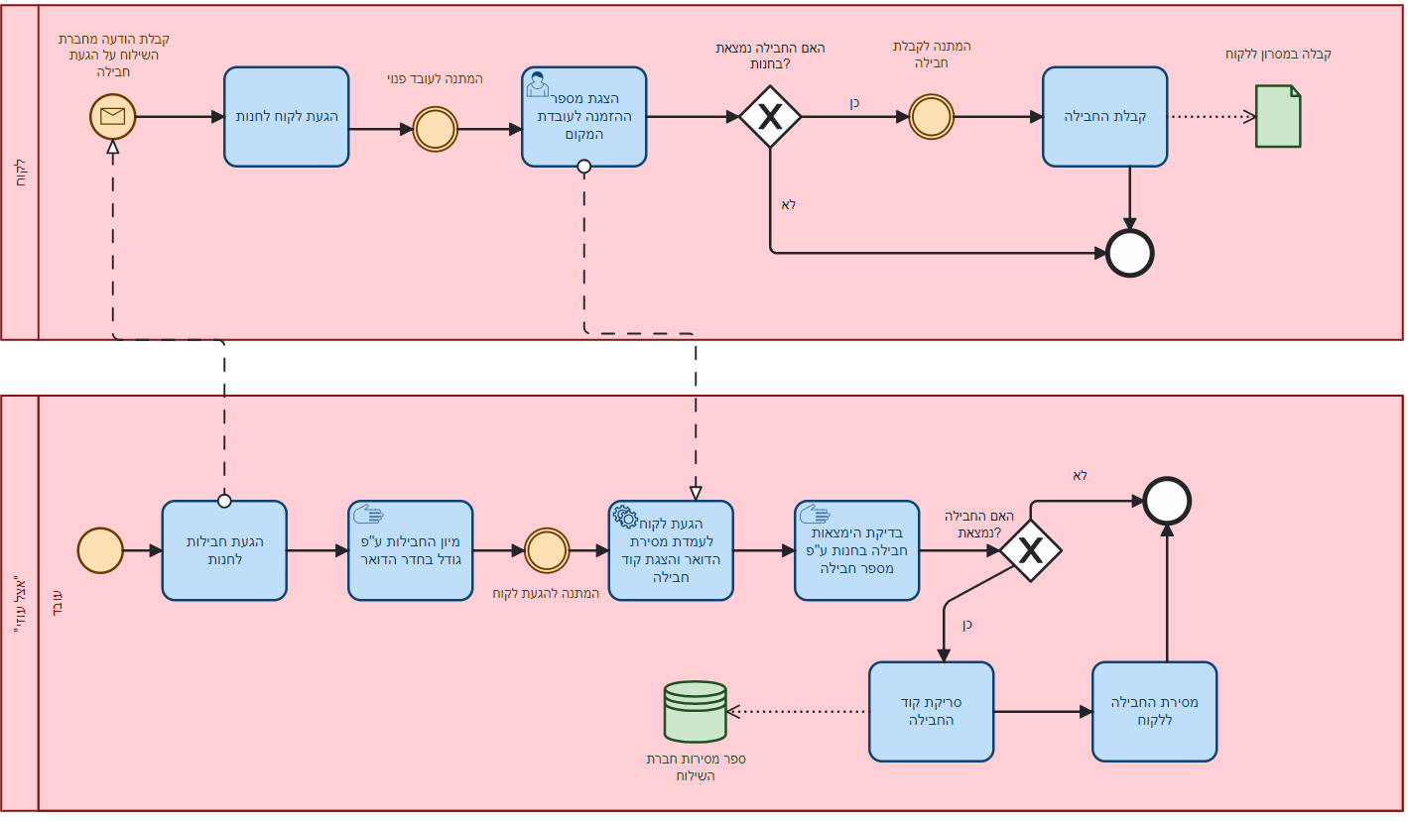

מה ישתנה במצב הקיים ?

השינוי העיקרי שיתבצע עקב הקמת מערכת המידע הינו בשמירת קוד/מזהה חבילה במערכת נתונים של העסק- כאשר יגיע משלוח מחברת השילוח, יסרקו העובדים את קודי החבילות ומספר החבילות יתווסף למאגר החבילות הקיים במערכת המידע, ובנוסף יירשם זמן ותאריך הגעת החבילה לעסק.  
לאחר סריקת קוד החבילה ומסירת החבילה ללקוח, קוד זה יורד באופן אוטומטי ממאגר החבילות במערכת (ולא רק יירשם בספר המסירות של חברת השילוח כפי שקורה כיום) ומועבר למאגר החבילות שנמסרו.

בעזרת שינוי זה, יוכל בעל העסק לבקר ולשלוט במספר החבילות שיש בידו בכל זמן נתון, מספר החבילות הממתינות להחזרה לחברת השילוח (לאחר 10 ימים מהגעתן), ולקבל על ידי חישוב פשוט (מספר החבילות שנמסרו * מחיר קבוע למסירת חבילה) את הרווח מתהליך מסירת הדואר בזמן אמת.

1. תהליך תיקון מחשב –

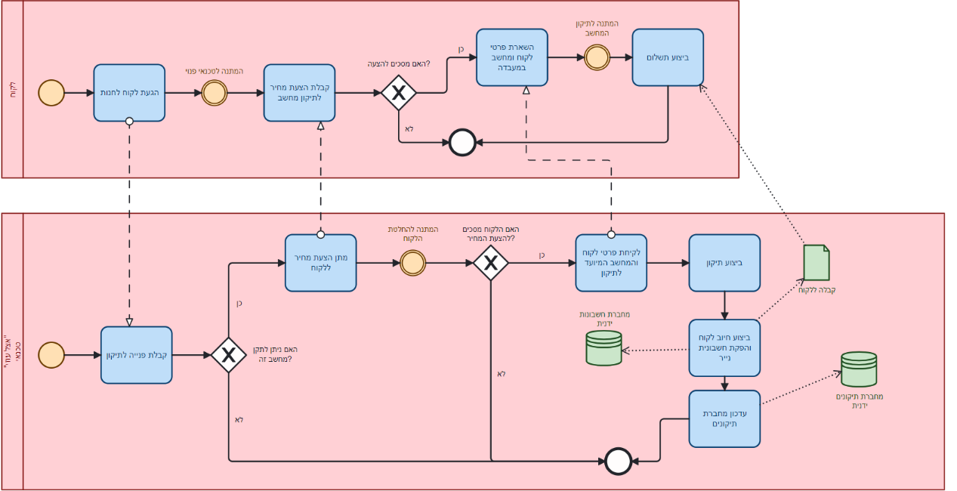

מה ישתנה במצב הקיים ?

השינוי העיקרי שיתבצע עקב הקמת מערכת המידע הינו ביצירת סדר טיפול במחשבים המגיעים לתיקון- כפי שנכתב לפני, כיום העסק עובד בשיטת FIFO - המחשב הראשון שמגיע מתחיל תהליך תיקון בזמן שהשאר ממתינים בתור.   
על ידי הקמת מערכת המידע יוכל בעל העסק לנתב ולמיין את סדר הטיפולים במחשבים הנמצאים במעבדה בהתבסס על הנתונים שהמערכת תייצר לו: תיעוד היסטוריית תיקונים ע"פ סוג תקלה, סוג המחשב הנייד, בדיקת מלאי הרכיבים אותם צריך להחליף, וביצוע הערכת זמן משוערת על בסיס טיפולים קודמים.

**איסוף דרישות**

1. **ראיונות:**  
     
   **א. ראיון עם עוזי, מנהל העסק-**  
     
   תאר לי את תפקידך בעסק  
     
   "בתור בעל עסק, כמובן שיש לי מעורבות ואחריות בכל תהליך שקורה אצלי בחנות מקצה לקצה. התחומים המרכזיים בהם יש לי נגיעה ישירה הם: התעסקות עם הזמנות, ספקים ומלאי המוצרים, ניהול כוח אדם ותחזוקת החנות. כמובן שיש פן נוסף שנכנס בשנים האחרונות לעסק- שיווק העסק ברשתות החברתיות שהתחלתי להתעסק בו, אך איני מספיק מבין בעולם זה ולכן העברתי את התפקיד לאורין אחייניתי.בימים עמוסים ממש אני מצטרף כאחד העובדים לעבודות השוטפות, אם זה אומר לעזור לג'וני במעבדה בתיקון המחשבים או לאורין מאחורי בדלפק לנתינת שירות, בכדי לשחרר אותה להתעסק במסירת הדואר הרשום".  
     
   מהן הבעיות העסקיות שבדרך כלל מטרידות אותך בניהול העסק?  
     
   "תשמעו, קשה לי להגדיר בדיוק את הבעיות העסקיות שיש לי בחנות. אם הייתי יכול לשים אצבע על גורם משותף לכל הבעיות שלי בשתי מילים- תיעוד ומעקב. העסק נמצא באחריותי משנת 1998 ואפשר להגיד שאני מאוד 'old fashion' בכל מה שקשור לדברים טכנולוגיים שעוזרים לניהול עסק כיום.  
     
   איפה אתה רואה שעניין החוסר בתיעוד ומעקב פוגש אותך ביום-יום?  
     
   "לצורך העניין, עניין שמאוד מטריד אותי הוא התחום של קבלה ומסירת הדואר הרשום בעסק- אין לי באמת מעקב על כמות החבילות שמסרתי ללקוחות, וכתוצאה מזה אני לא יודע מה הם הרווחים המגיעים לי מחברת השילוח, שהרווח הוא מחיר קבוע לחבילה כפול מספר החבילות שמסרתי, ויוצא מצב שאני בסוף מסתמך על הנתונים שהם מציגים לי בסוף החודש. בינינו, הם יכולים לעבוד עליי ולזרוק לי איזה סכום שהם רוצים".אנחנו רואים שהרבה אנשים נכנסים לחנות במטרה לאסוף חבילות, האם בכלל כל עניין הדואר שווה לך?  
     
   "בוודאי. תחשבו על זה שמספיק לי אפילו בנאדם אחד שנכנס במטרה לאסוף חבילה ועל הדרך רוכש מוצר אחר שלי וכבר הרווחתי".  
     
   אתה יודע להגיד כמה מתוך האנשים שמגיעים לאסוף חבילה באמת קונים משהו?  
     
   "אין לי מספר מדויק, אבל אני יכול להעריך לפי הניסיון שלשלושה מתוך עשרה שמגיעים לאסוף חבילה, אני מצליח 'לדחוף' עוד מוצר אחר או לספר להם שיש לנו גם שירות של תיקון מחשבים אם יצטרכו".האם אתה חושב שמערכת שתתעד ותפיק לך דוחות עדכניים בכל עניין הדואר תעזור לך?  
   "ברור! קודם כל אני אדע בדיוק מה הרווח הנקי שמגיע לי לקבל מחברת השילוח, ובנוסף היא תייעל את הזמן של אורין העובדת שלי, שלא תצטרך לשבת ולספור בצורה ידנית".  
     
   איך אתה מנהל את המלאי שלך בחנות? אתה יודע מתי מגיעה נקודת ההזמנה למוצר מסוים לפני שנגמר?  
     
   "פעם בחודש אנחנו מבצעים ספירת מלאי בחנות. זה יום בו אנחנו סוגרים מוקדם יותר, וכל העובדים ואני יושבים לספור ולסדר לפי כל מוצר כמה נשאר ממנו. בנוסף, אני מסתמך הרבה על ניסיון העבר שלי בעסק ויודע בערך את הכמויות לפי דרישות של לקוחות.  
   במקרה הכי גרוע, אם חסר משהו אז הלקוח מזמין ממני ותוך יום-יומיים אני מסדר עם אחד הספקים שלי שיביא את זה".  
     
   האם יצא שבגלל זה הפסדת עסקאות?  
     
   "המזל שלי הוא שרוב המוצרים מגיעים יחסית מהר מהספק, אבל היו לא מעט פעמים שלקוחות הזמינו מוצר ספציפי שבדיוק נגמר לי, ועד שהוא הגיע הם כבר לא היו מעוניינים בעסקה.  
   במצב כזה אני פשוט שומר את המוצר אצלי בעסק עד שמגיע מישהו שרוצה לקנות אותו".  
     
    **\* בשלב זה קראנו לאורין וג'וני שיצטרפו אלינו לראיון, על מנת ליצור שיח משותף וסיעור מוחות**  
     
     
   **ב**. **ראיון משולב- עוזי, בעל העסק, אורין, עובדת כללי וג'וני, טכנאי החנות**-  
     
   תארו לי את תפקידכם בעסק  
     
   אורין: "האמת אני עושה הכל אם להגיד את האמת 😊. בעיקר אפשר להגיד שאני יד ימינו של עוזי, בתור האחיינית המועדפת. הדברים שבעיקר אני מתעסקת בהם הם כל התחום של מסירת הדואר, איוש עמדת הקופה ועזרה בחנות ללקוחות".  
     
   ג'וני: "אני הטכנאי של העסק. לפני בערך 5 שנים, עוזי החליט שהוא רוצה להכניס פן חדש לעסק- לעשות תיקונים למחשבים הניידים. נכנסתי לעבוד אצלו בתור טכנאי החנות.  
   רוב היום אני לא יוצא מהמעבדה, אני עובד מול לקוחות שמגיעים לתקן את המחשב הנייד שלהם".  
     
   באיזה בעיות אתם נתקלים במהלך היום-יום שלכם בעבודה?  
     
   אורין: "הבעיה העיקרית לפי דעתי היא בזבוז הזמן. אני מוצאת את עצמי מתרוצצת המון פעמים בחנות בשביל לבדוק ללקוחות איפה נמצא והאם קיים בכלל המוצר שהם רוצים. תחשבו שבזמן הזה נוצר תור של לקוחות שמגיעים לאסוף חבילה".  
     
   ג'וני: "לי יוצא הרבה פעמים שאני מתחיל תיקון של מחשב מסוים, ובאמצע התיקון אני מגלה שחסר לי הרכיב המסוים הזה. זה גורם לי להפסקת התיקון ומעכב לי את כל שאר הלקוחות שממתינים גם כן".  
     
     
   האם אתם חושבים שמערכת ממוחשבת כלשהי תוכל לייעל את הבעיות שהעליתם?  
     
   עוזי: "בהחלט. לי אישית קשה עם כל עניין הטכנולוגיה, ולכן אם יש מערכת שהיא פשוטה לשימוש ונוחה למשתמש הייתי שוקל להכניס אותה.  
   אני חושב שכל עניין הדואר ממש ממחיש את הצורך שלנו באיזשהו פתרון עבורו למעקב וניהול נכון של כל הסיפור הזה".  
     
   אורין: " אני ממש מסכימה איתו. זה יכול להקל עליי מאוד בעבודה".  
     
   ג'וני: "האמת שאם תהיה לי מערכת שתעזור בניהול התיקונים, ובזכותה אדע אם יש לי בכלל את כל הרכיבים לטיפול במחשב לפני שאני מתחיל לעבוד עליו.   
     
     
   **תצפיות:**  
     
   **תצפית מספר 1**  
   תאריך: 16/01/24 - יום ג'  
   בעלי תפקידים שנצפו: מנהל העסק, אחראית דואר, טכנאי החנות  
   תהליכי עבודה שנצפו: מסירת חבילות דואר, קבלת סחורה  
     
   פירוט התצפית:  
     
   **מסירת חבילות דואר:** בשעות הבוקר לאחר פתיחת החנות הגיעה לקוחה אל העסק במטרה לאסוף חבילת דואר. הלקוחה הגיעה אל חדר הדואר ואורין קיבלה את פניה. הלקוחה הראתה לאורין את מספר ההזמנה המותאם למספר המוטבע על החבילה. לאחר חיפוש בחדר הדואר אורין לא מוצאת את החבילה. מתחיל ויכוח בין עובדת החנות, אורין, ללקוחה בשאלה האם החבילה נמצאת בחנות או לא.  
   אורין חוזרת שוב לחדר הדואר במטרה לבדוק בשנית את הימצאות החבילה.  
   בזמן זה התור אל חדר הדואר מתארך ועוד לקוחות ממתינים.  
   לאחר כ-5 דקות שיחה ושיחה אל נציג חברת השילוח מתגלה כי החבילה נמסרה חזרה אל החברה ואינה נמצאת בחנות.  
    **קבלת סחורה:** בשעות הצהריים הגיע ספק עם סחורה חדשה אשר הוזמנה על ידי בעל החנות מבעוד מועד. הספק פורק את משטח הסחורה בפתח החנות.   
   בעת סידור הסחורה טכנאי החנות, ג'וני, מתלווה לבעל העסק בסידור הסחורה בחנות.  
   בזמן זה, מנהל החנות יושב עם הספק אל מול מחברת ההזמנות ומוודאים כי כל הסחורה שהוזמנה באמת הגיעה. לאחר מכן, מוציא בעל העסק חשבונית תשלום לספק על סך עלות הסחורה, וחובר לג'וני לסידור הפריטים בחנות.  
     
     
   **ניתוח ממצאים:**   
   א. אי ידיעה על הימצאות/זמינות החבילה בחדר הדואר.  
   ב. לא מתבצע עדכון בזמן אמת של כמות מלאי חבילות הדואר בעסק, ומספר חבילות הדואר   
    שנמסרו.ג. תהליך קבלת סחורה נמשך זמן רב מן הרצוי, עקב חיפוש ידני של כל פריט במחברת ההזמנות.  
   **תצפית מספר 2**תאריך: 24/01/24 - יום ד'  
   בעלי תפקידים שנצפו: מוכרת בחנות, טכנאי העסק  
   תהליכי עבודה שנצפו: תיקון מחשב נייד, רכישת מוצר  
     
   פירוט התצפית:  
   **תיקון מחשב נייד:** לקוח הגיע עם מחשב שלטענתו אינו תקין אל המעבדה בעסק. הוא מעביר את המחשב אל טכנאי העסק, אשר ממלא טופס תיקון ידני ורושם בו את הפרטים הרלוונטיים.   
   טכנאי העסק אומר ללקוח כי לדעתו המחשב יהיה מוכן עד למחרת בערב ויצרו עימו קשר לבוא לאסוף אותו. הטכנאי מתחיל עבודה על המחשב וכעבור חצי שעה מגלה כי רכיב מסוים אותו היה צריך להחליף לא נמצא במלאי החלפים.  
   לצערו נאלץ הטכנאי להתקשר אל הלקוח ולבשר לו כי תהליך תיקון המחשב ייאלץ להתעכב בכמה ימים עד הגעת הרכיב הנדרש.  
     
   **רכישת מוצר:** לקוח מגיע אל החנות במטרה לרכוש מיקרוגל חדש ומבקש עזרה ממוכרת החנות במציאתו. הלקוח ניגש אל הקופה ורוכש את המוצר. לאחר תשלום מוסרת לו המוכרת חשבונית תשלום. כשעתיים לאחר מכן הגיע לקוח נוסף במטרה לקנות דגם זהה של מיקרוגל זה. הוא נעזר בעוזי, בעל העסק. לאחר חיפוש רב של פריט זה, מגלה עוזי כי הוא לא נמצא במלאי ויש צורך בהזמנתו.  
   הוא לוקח את פרטי הלקוח ואומר לו כי ברגע שתגיע הזמנתו, יצרו עימו קשר.  
     
   **ניתוח ממצאים:**א. אי- ידיעה של רכיבים זמינים להחלפה במעבדת תיקונים המחשבים.  
   ב. זמן משוער לתיקון לא מבוסס.  
   ג. לא מתבצע עדכון בזמן אמת של המלאי הזמין בחנות, והתראות על מוצר המגיע לנקודת ההזמנה שלו במלאי.

**נספחים:**  
  
  
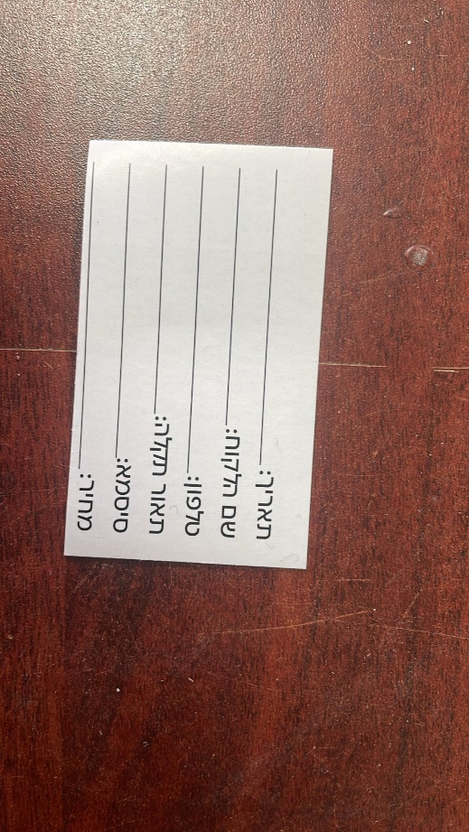טופס תיקון מחשב: טופס הזמנה מספק:

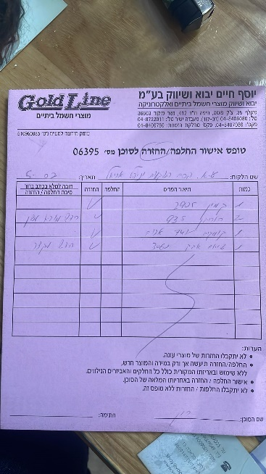

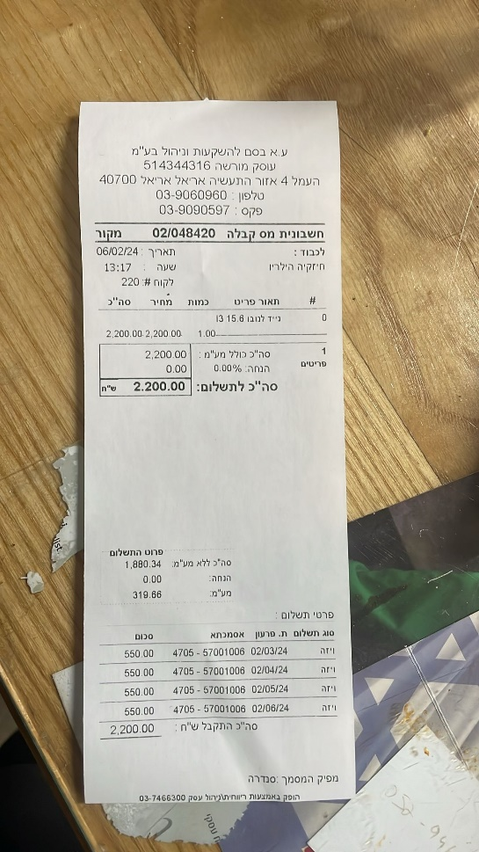חשבונית רכישת מוצר:

**2+3. אפיון דרישות משתמש**:  
  
* סקאלת התיעדוף נעה בין 1-5. 1- עדיפות נמוכה ביותר, 5- עדיפות גבוהה ביותר.

|  |  |  |  |  |
| --- | --- | --- | --- | --- |
| מספר סידורי | User Story | דרישה מילולית | סיווג הדרישה | תיעדוף |
| 1 | בתור בעל העסק ואחראי על המלאי ורכש מספקים אני רוצה לדעת מה הם המוצרים המבוקשים ביותר, על מנת לוודא כי הם נמצאים במלאי, הן בשגרה והן לקראת מועדים מיוחדים, ובכך למנוע חוסר והמתנה של הלקוח | המערכת תתריע כאשר כל מוצר מגיע לנקודת ההזמנה שלו על פי מק"ט. | פונקציונלי | 4 |
| 2 | המערכת תציג דירוג של המוצרים הנמכרים ביותר על פי עונתיות/תקופת זמן אשר המשתמש יבחר | פונקציונלי | 2 |
| 3 | בתור בעל העסק ואחראי על המלאי אני רוצה לדעת בכל רגע נתון את מלאי כל המוצרים הנמצאים בחנות. אני רוצה גם לדעת את סטטוס ההזמנה של כל מוצר, מאיזה ספק הוזמן ואת עלות ההזמנה | המערכת תעדכן באופן אוטומטי את כמות המוצרים שירדה בעת רכישה על פי מק"ט המוצר והכמות שנרכשה | פונקציונלי | 3 |
| 4 | המערכת תאפשר עדכון אוטומטי לכמות המלאי בעת הגעה של הסחורה המוזמנת מהספק | פונקציונלי | 2 |
| 5 | המערכת תספק זמן הגעה משוער לכל הזמנה והזמנה | פונקציונלי | 1 |
| 6 | המערכת תבצע חישוב של עלות מלאי מוצר (עלות הזמנת המוצר + עלות אחזקתו במלאי) | פונקציונלי | 2 |
| 7 | כבעל העסק אני רוצה ליצור מידור במערכת. שכל אחד מהעובדים יוכל להתעסק ולשנות נתונים בתחום אחריותו בלבד | המערכת תדרוש הכנסת שם משתמש וסיסמא לכל עובד | פונקציונלי | 2 |
| 8 | יינתנו הרשאות עריכה ושינוי ספציפיות עבור כל עובד | לא פונקציונלי | 4 |
| 9 | בתור בעל העסק שיש לו דוכן דואר רשום אני רוצה לבצע תיעוד ומעקב על כמות הלקוחות שנכנסים רק כדי לקחת חבילת דואר, ועל הדרך קונים מוצר מסוים מהחנות.  אני רוצה להגיע למסקנה האם הדוכן דואר רושם עוזר לי בשטף הלקוחות בחנות במהלך היום | מערכת סריקת הברקוד בדואר הרשום תזהה ותוסיף את השם ומס' הטלפון של הלקוח.  מערכת הקופה מקבלת גם היא את מס' הלקוח (לקבלה) ותרכז את הנתונים. | פונקציונלי | 4 |
| 10 | בתור בעל העסק הדואר הרשום, אני רוצה לקבל מידע על סטטוס חבילות הדואר בכל זמן נתון.  כמו כן מספור של כמות החבילות שנמסרו ללקוחות במהלך החודש ולא להסתמך על המספרים שחברות השילוח מספקות לי בסוף החודש | המערכת תקבל ברקודים של כל חבילה שהתקבלה, ותסווג כל חבילה לפי הסטטוס שלה.  המערכת תקבל שם לקוח, שם חברת שילוח, מס הזמנה וסטטוס חבילה. | פונקציונלי | 5 |
| 11 | המערכת תבצע חישוב אוטומטי של רווח החבילות הנמסרו ללקוחות | פונקציונלי | 4 |
| 12 | בתור בעל העסק אני רוצה לדעת נתונים על כל עובד בעסק. | המערכת תיצור פרופיל עובד שניתן לשינוי בכל רגע נתון ע"י בעל העסק.  תדרוש להזין עבור העובד פרטיים אישיים כמו שם , ת"ז, טלפון, כתובת, עיר,  מס' חשבון בנק, מס' בנק, מס' סניף של המערכת | לא פונקציונלי | 3 |
| 13 | בתור בעל העסק אני רוצה לראות את תפוקת העובדים שלי אל מול שעות העבודה שעבדו בפועל | המערכת תאפשר לבצע כניסה ויציאה ממשמרת ע"י הזנת מספר שם משתמש וסיסמא של העובד. | לא פונקציונלי | 4 |
| 14 | המערכת תתעד את תפוקת העובד על פי תחום אחריותו בחתך של זמן נבחר (מספר תיקוני מעבדה, מספר מוצרים נמכרים, מספר חבילות דואר שנמסרו) | פונקציונלי | 3 |
| 15 | המערכת תבצע חישוב של שכר העובד המגיע על פי שעות העבודה בפועל | פונקציונלי | 3 |
| 16 | כאחראית הדואר אני רוצה לייעל את זמן חיפוש החבילות | המערכת תסווג חבילות אשר מוגדרות "ממתינות להחזרה לחברת השילוח" (נמצאות מעל 10 ימים), וכן חבילות אשר נשלחו חזרה | פונקציונלי | 5 |
| 17 | בתור אחראי המעבדה אני רוצה לדעת בכל זמן נתון את סטטוס התיקונים שיש עליי לבצע | המערכת תאפשר ליצור, לשלוף ולעדכן בקשה לתיקונים של כל לקוח על פי - שם הלקוח, ת"ז, מספר טלפון, סוג המחשב, תאריך הכנסה לתיקון ותיאור התקלה | פונקציונלי | 5 |
| 18 | בתור בעל העסק אני רוצה לדעת זמן מוערך מתי כל תיקון עתיד להסתיים בכדי לעדכן את הלקוחות | המערכת תיתן הערכת זמן  ממוצעת לתיקון התקלה ע"ב  תקלות קודמות בפירוט לסוג  המוצר, סוג התקלה, וזמן ממוצע שנדרש לתיקון. | פונקציונלי | 5 |
| 19 | בתור מנהל החנות, הייתי רוצה לדעת מתי נגמרים לי החלפים כדי להזמין חדשים ושהלקוח לא יחכה זמן רב לתיקון | המערכת תאפשר לשמור רשימה של כל החלפים הנדרשים עבור התיקונים בחנות הכוללת את סוג המחשב, סוג החלף, מחירו מהספק וכמות. | פונקציונלי | 5 |
| 20 | המערכת תתריע במידה ויש לבצע הזמנת חלפים חדשים ברגע שחלף מסוים מגיע לנקודת ההזמנה שלו | פונקציונלי | 5 |
| 21 | כבעל העסק אני רוצה להשתמש בכל זמן נתון במערכת | המערכת תאפשר כניסה אליה גם מטלפונים ניידים (אייפון/אנדרואיד). מערכת רספונסיבית. | לא פונקציונלי | 3 |
| 22 | בתור בעל העסק אני רוצה שהמידע במערכת ישמר, ובמקרה של מחיקת נתונים יהיה אפשרות לבצע שיחזור מידע | המערכת תבצע גיבוי בענן בשעה 2:00 בכל לילה | לא פונקציונלי | 4 |

**חלק ב**

1. **הגדרת תרחישי שימוש במערכת**:

|  |  |  |  |
| --- | --- | --- | --- |
|  | **Use Case** | **שחקן** | **Story** |
| 1 | קבלת מחשב לתיקון | טכנאי | המערכת תאפשר לי לפתוח כרטיס תיקון ללקוח. המערכת תאפשר לי להכניס פרטי לקוח, מחשב ואת תיאור הבעיה. המערכת תאפשר ליצור, לשלוף ולעדכן סטטוס תיקון ע"פ לקוח. |
| 2 | תיקון מחשב | טכנאי | המערכת תחשב זמן תיקון ממוצע על בסיס תיקונים קודמים ובכך תאפשר לבצע הערכת זמן תיקון רלוונטית. המערכת תאפשר להוסיף הערות לכל תיקון לבקרה על כל תת-תהליך. המערכת תוסיף לזמני התיקון הממוצעים את התיקון הנ"ל. |
| בעל העסק | חשוב כי בכל תהליך תיקון מלאי החלפים יתעדכן במערכת, כך שתתקבל תמונה עדכנית על כמות החלפים במלאי, ותתריע כאשר אנו מגיעים לנקודת הזמנה של חלף מסוים. |
| 3 | תשלום תיקון | טכנאי | המערכת תפיק חשבונית על בסיס חישוב הרכיבים שהוחלפו וסוג התיקון |
| 4 | מסירת חבילה ללקוח | אחראית דואר | המערכת תאפשר לבדוק האם החבילה נמצאת פיזית בחדר הדואר או שהוחזרה לחברת השילוח לאחר 10 ימים. המערכת תבצע חישוב אוטומטי של רווח החבילות הנמסרו ללקוחות |
| 5 | הגעת חבילות דואר | אחראית דואר | המערכת תקבל ברקוד של כל חבילה ותוסיף למלאי החבילות הנמצאות בחדר הדואר. |
| 6 | הגעת מלאי מוצרים לחנות | בעל העסק | המערכת תאפשר לי לעדכן באופן אוטומטי את כמות המלאי בעת הגעה של הסחורה המוזמנת מהספק, ותאפשר לי להוריד מטופס ההזמנה מוצרים שלא הגיעו. |
| 7 | הזמנת מלאי מוצרים | בעל העסק | המערכת תספק זמן הגעה משוער לכל הזמנה והזמנה.  המערכת תבצע חישוב של עלות מלאי מוצר (עלות הזמנת המוצר + עלות אחזקתו במלאי) |
| 8 | רכישת מוצר | מוכרת | המערכת תאפשר הורדה אוטומטית של המוצר הנמכר מהמלאי, בכדי להציג תמונת מלאי עדכנית בכל זמן. |
| 9 | החתמת כניסה ויציאת עובדים | כלל העובדים | המערכת תאפשר להכניס זמן כניסה ויציאה מהמשמרת לכל עובד לפי שם משתמש וסיסמא. המערכת תבצע חישוב של שכר העובד על פי שעות העבודה בפועל שלו, סיכום של שעות הנוכחות וסידור העבודה השבועי. |

1. **Use Case diagrams** :

**ניהול ומסירת חבילות דואר:**

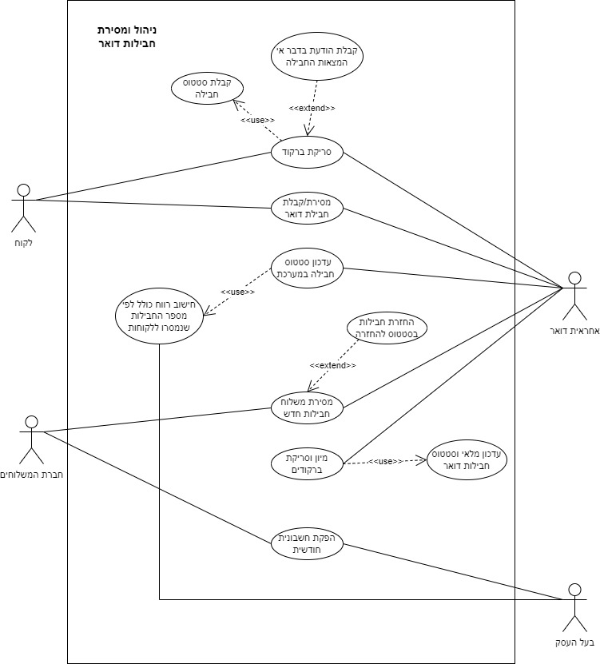

**תיקון מחשב במעבדה:**

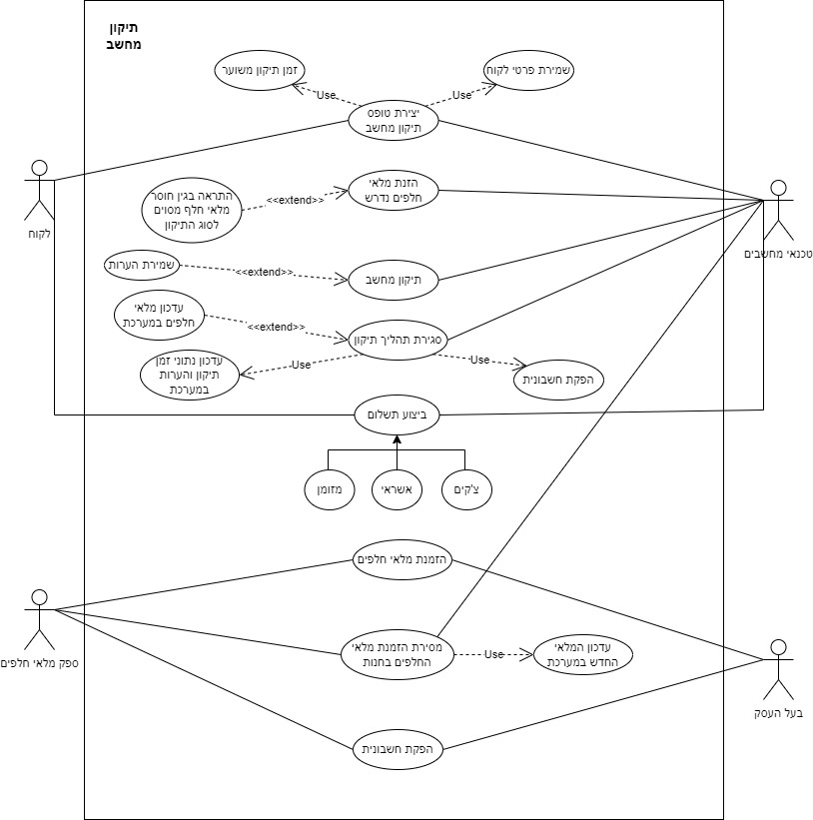

**רכישת מוצר בחנות:**

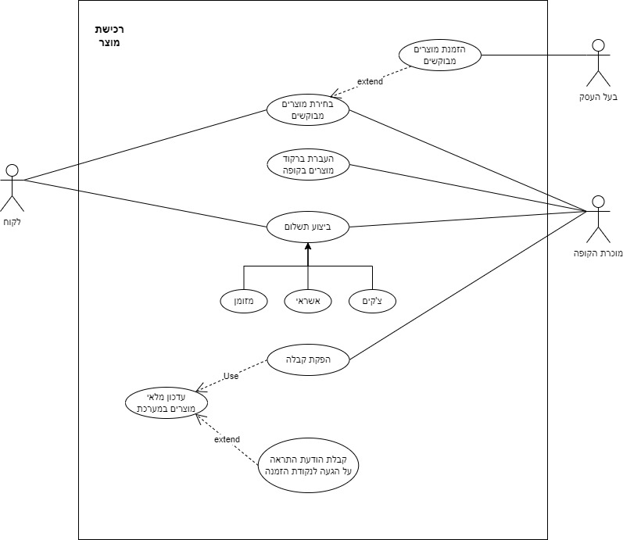

1. **תיאור 3 UC-ים**:

|  |  |  |
| --- | --- | --- |
| **תיקון מחשב במעבדה** | | Use case name: |
| בעל העסק, טכנאי | | Actors: |
| כל לקוח עם מחשב המתחיל תהליך תיקון במעבדה, יירשם במערכת עם הפרטים הרלוונטיים אליו, ויחל תהליך תיקון עד להחזרתו ללקוח. | | Description: |
| -- | | References: |
| **System response** | **Actor action** | Typical Course Of Events: | |
| 2. המערכת תציג לטכנאי את הפרטים   שנשמרו לאותו תיקון ותשמור את פרטי   התיקון במערכת. בנוסף, תציג זמן תיקון   משוער על בסיס תיקונים דומים בעבר.   1. המערכת תעדכן את מלאי החלפים בזמן אמת ותתריע כאשר חלף מסוים יגיע לנקודת ההזמנה שלו. ויישלח דוח תמונת מלאי עדכנית לבעל העסק בסוף כל יום.   6. המערכת תשמור את הערות והשינויים לתיקון   הספציפי.  8. המערכת תחשב את זמן התיקון ותעדכן את זמן  התיקון הממוצע על בסיס סוג תיקונים דומים   שהתרחשו. בנוסף, תעדכן את מלאי החלפים.  9. המערכת תפיק חשבונית על בסיס חישוב   הרכיבים שהוחלפו וסוג התיקון. | 1. טכנאי מקבל מחשב לתיקון ופותח לו   כרטיס במערכת על פי הפרטים   הבאים: שם לקוח, ת"ז, מס' טלפון,   סוג המחשב, תאריך הכנסה לתיקון   ותיאור התקלה.  3. הטכנאי יזין את החלפים הנדרשים   לתיקון הספציפי.  5. הטכנאי יזין הערות ושינויים במהלך ובסיום   תהליך התיקון.  7. לאחר סיום התיקון, הטכנאי יסגור   את תהליך התיקון במערכת. בנוסף יירשם זמן  התיקון הסופי. |  | |

|  |  |
| --- | --- |
| * המערכת תתריע אם לא נמצא במלאי סוג חלף מתאים לתיקון. | Alternate courses |
| * הטכנאי יידרש להקים כרטיס תיקון במערכת עם כלל הפרטים הנדרשים לכל מחשב לפני תחילת תהליך התיקון. | preconditions |
| * הטכנאי יהיה מחויב לבצע תהליך "סיום ושמירה" לאחר שסיים לתקן את המחשב בכדי לעבור לתהליך התשלום על התיקון. | Post conditions |
| * לכל לקוח יש מספר מזהה (ת"ז) שעל פיו יירשם במערכת. | assumptions |

|  |  |  |
| --- | --- | --- |
| **החתמת כניסת ויציאת עובדים** | | Use case name: |
| בעל העסק, טכנאי, אחראית דואר, מנהלת חשבונות (כלל העובדים) | | Actors: |
| כל עובד שמגיע למשמרת יכנס למערכת בעזרת שם משתמש וסיסמא, ויזין את שעת הכניסה והיציאה מהעסק כאשר סיים את עבודתו . | | Description: |
| -- | | References: |
| **System response** | **Actor action** | Typical Course Of Events: | |
| 2. המערכת תציג לעובד את פרטיו האישיים   ותראה לו "אזור אישי" ובו מספר   קטגוריות: שעון נוכחות/סידור עבודה/   פרטי עבודה ושכר.  4. המערכת תאפשר לעובד להזין שעת   כניסה לעבודה.  6. המערכת קולטת את שעת הכניסה של   העובד ושומרת את הנתונים.  7. המערכת שולחת התראה לבעל העסק   ומעדכנת בשעה ובשם העובד שנכנס   למשמרת.  9. המערכת קולטת את שעת היציאה של   העובד ושומרת את הנתונים.  10. המערכת שולחת התראה לבעל העסק   ומעדכנת בשעה ובשם העובד שיצא   מהעבודה.  11. לאחר שהתקבלה שעת יציאה של   העובד, המערכת שומרת את הנתונים   ומעדכנת את כרטיס העובד בזמן אמת.  12. המערכת תאפשר חישוב בזמן אמת של   שכר העובד עד כה על פי השעות   שדווחו, את סידור העבודה העדכני   לשבוע ואת שעות העבודה בפועל   (כולל שעות נוספות). | 1. עובד מגיע לחנות ונכנס למערכת ע"י   הזנת שם משתמש וסיסמא.  3. העובד נכנס לאזור האישי, תחת   קטגוריית "ניהול נוכחות".  5. העובד מזין שעת כניסה לעבודה.  8. לאחר סיום המשמרת העובד נכנס   למערכת שוב ומזין שעת יציאה   מהעבודה תחת אותה קטגוריית   "ניהול נוכחות" באזור האישי. |  | |

|  |  |
| --- | --- |
| - כאשר המערכת תזהה שעובד לא יצא מהמערכת לאחר מספר שעות חריג שיקבע על   ידי בעל העסק, תוציא אותו אוטומטית מהמשמרת ותשלח הודעה לבעל העסק.  - המערכת תאפשר לבעל העסק לערוך את נתוני שעות העבודה של כל עובד (כאשר   עובד החתים יציאה/כניסה לא בזמן המדויק)  - המערכת תאפשר לבעל העסק הרשאה לצפות בשעות העבודה, בסידור העבודה   ובשכר של כל עובד. | Alternate courses |
| * בעל העסק יידרש להקים משתמש במערכת לכל עובד. * כל עובד יצטרך לדעת כיצד להתחבר למערכת וכיצד להשתמש בה. | preconditions |
|  | Post conditions |
| לכל עובד יש שם משתמש וסיסמא שונים | assumptions |

|  |  |  |
| --- | --- | --- |
| **ניהול ומסירת חבילות דואר** | | Use case name: |
| בעל העסק, אחראית דואר, חברת המשלוחים | | Actors: |
| המערכת תתבסס על סריקת ברקוד החבילה ותציג מידע בזמן אמת על נתוני החבילות אשר הוכנסו למערכת, ותחשב את הרווחים ממסירת החבילות ללקוחות. | | Description: |
| -- | | References: |
| **System response** | **Actor action** | Typical Course Of Events: |
| 2. המערכת מבצעת חיפוש על פי הברקוד שנסרק.  3. המערכת תציג את סטטוס החבילה המותאמת   לברקוד.  6. המערכת משנה את סטטוס החבילה ל"נמסרה",   ומעדכנת בזמן אמת את מלאי החבילות בחדר   דואר  7. המערכת מוסיפה את רווח החבילה שנמסרה   ומעדכנת את הרווח הכולל על פי מספר חבילות   שנמסרו. | 1. לקוח מגיע לחנות לקבלת חבילת דואר. עובד   סורק את ברקוד החבילה למערכת.  4. העובד מוסר את החבילה ללקוח (אם   קיימת).  5. העובד מזין אישור מסירת חבילה במערכת. |  |
| 3. המערכת מקבלת את ברקוד החבילות שהגיעו,   שומרת אותם במערכת.  4. המערכת מעדכנת את מלאי החבילות בחדר   הדואר.  6. המערכת מבצעת מיון של סטטוס החבילות על פי   תאריך הגעתן  7. המערכת מוציאה דוח של החבילות הנמצאות   בסטטוס "מוחזרות לחברת שילוח".  9. המערכת מעדכנת מחדש את מלאי החבילות   הנמצאות בחדר הדואר. | 1. חברת המשלוחים מביאה משלוח חבילות   חדש אל העסק.  2. אחראית הדואר סורקת את החבילות   החדשות שהגיעו אל המערכת.   1. אחראית הדואר מוציאה דו"ח חבילות שלא נמסרו מעל 10 ימים.   8. אחראית הדואר מוסרת את החבילות   המוחזרות (מעל 10 ימים) לשליח. |

|  |  |
| --- | --- |
| * המערכת תתריע ותעלה הודעת שגיאה לאחר סריקת ברקוד החבילה של הלקוח, במקרה שהחבילה אינה נמצאת בחדר הדואר. * המערכת תבצע חישוב רווח כולל לפי מספר החבילות שנמסרו ללקוחות, ותפיק דו"ח מלאי ורווחים לבעל העסק. | Alternate courses |
| * החבילה צריכה להגיע פיזית אל העסק בכדי להירשם במלאי החבילות של חדר הדואר | preconditions |
| * אחראית הדואר תצטרך לשנות את סטטוס החבילה ל"נמסרה" לאחר מסירתה ללקוח. | Post conditions |
| * המערכת תתעדכן בזמן אמת ונתוני החבילות בחדר הדואר יהיו נכונים. | assumptions |

**4. תרשים מחלקות- Class Diagrams**

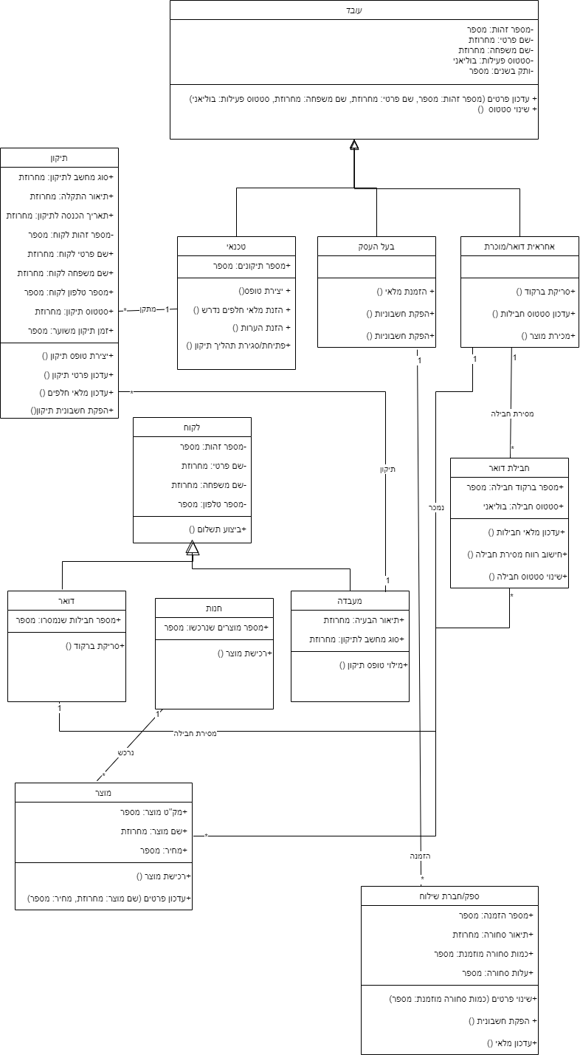



**5. Sequence Diagram- תהליך תיקון מחשב במעבדה**

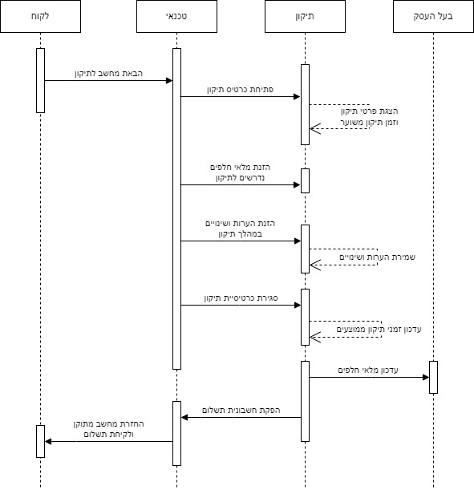

**6. מסכי מערכת**

**מסך כניסה-**

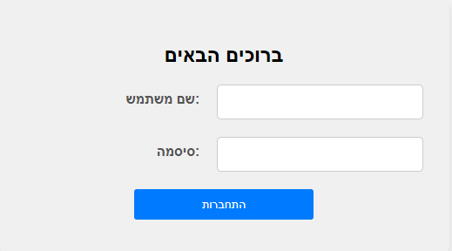

**מסך תפריט ראשי-**

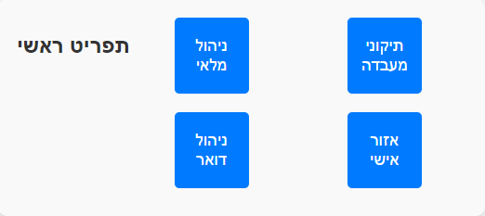

**מסך תפריט ניהול קבלה ומסירת חבילות דואר-**

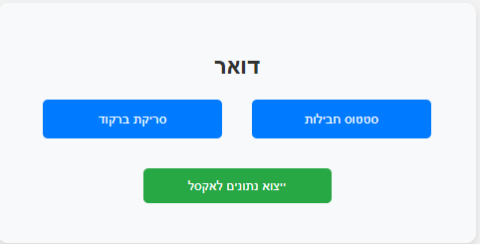

**מסך סטטוס חבילות-**

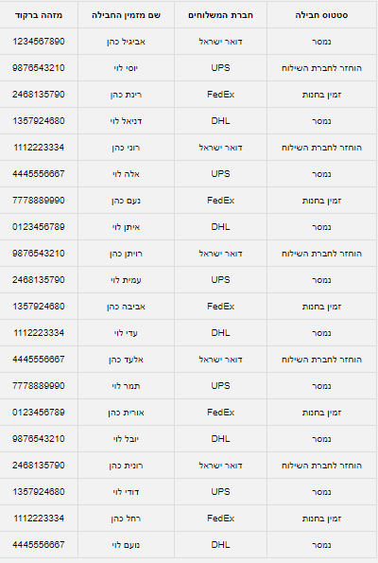

**מסך תיקוני מעבדה-**

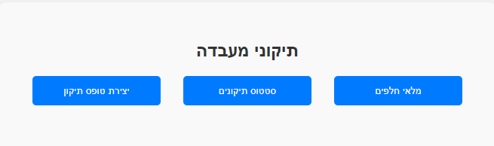

**מסך יצירת טופס תיקון-**

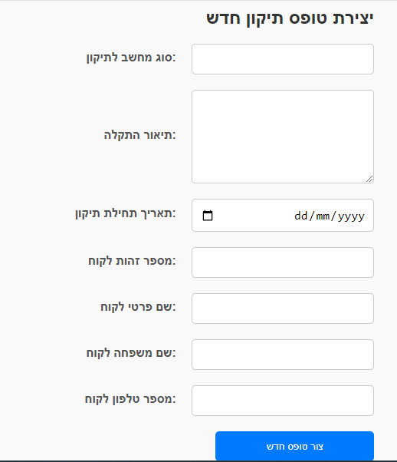

**מסך סטטוס תיקונים-**

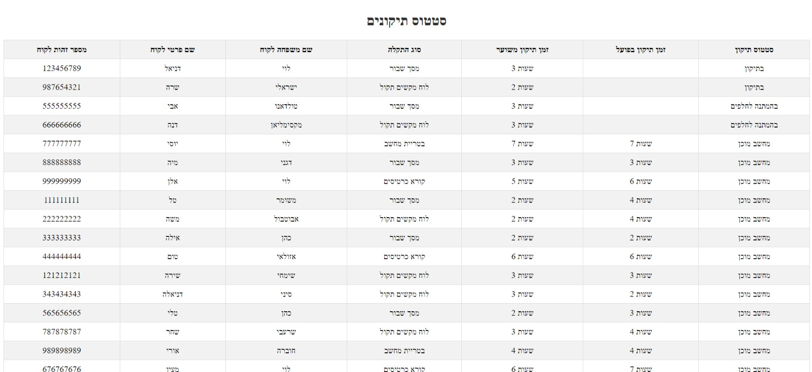

**מסך אזור אישי לעובד-**

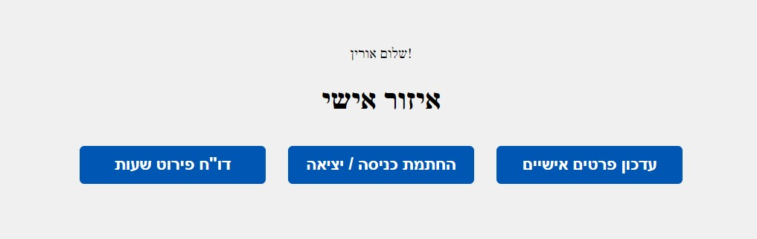

**מסך עדכון פרטים אישיים-**

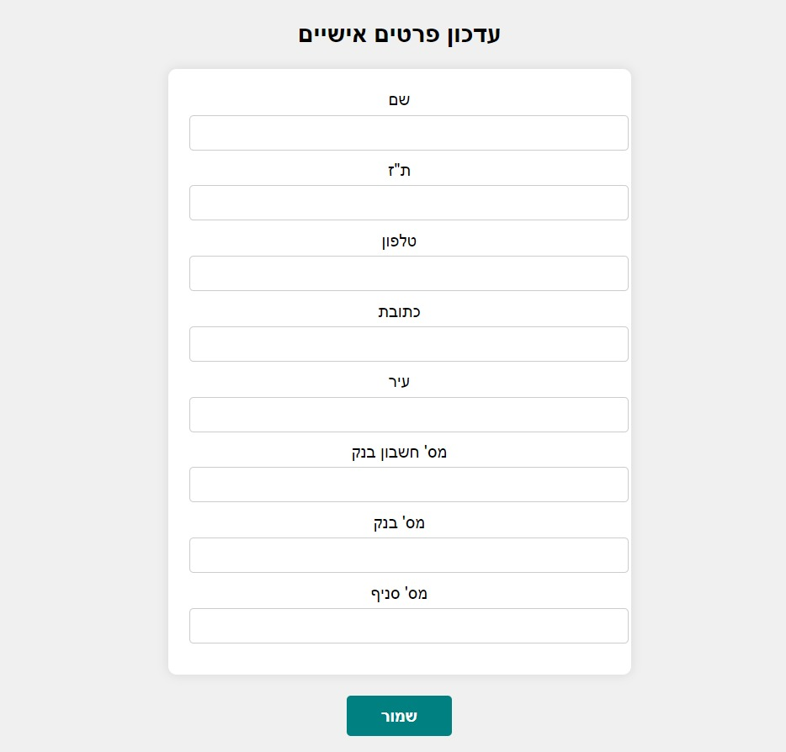

**מסך פריטים במלאי-**

